

**UNIVERSIDAD PRIVADA DE TACNA**

**FACULTAD DE INGENIERIA**

**Escuela Profesional de Ingeniería de Sistemas**

**Proyecto Desarrollo de un Sistema Web para la Gestión de Reservas, Control de Hospedaje Hotel Santa María de Tacna**

Curso: Gestion de Proyectos TI

Docente: Dra. Martha Judith Paredes Vignola

Integrantes:

Pazos Alarcón, Christian Joshua (2016055264)

Esperilla Ruiz, Adnner Sleyder (2016055341)

Cuadros Napa, Raúl Marcelo (2017057851)

Valdivia Guzmán, Alejandra María (2017057783)

**Tacna – Perú**

**2021**

|  |  |  |  |  |  |
| --- | --- | --- | --- | --- | --- |
| CONTROL DE VERSIONES | | | | | |
| Versión | Hecha por | Revisada por | Aprobada por | Fecha | Motivo |
| 1.0 | Grupo | AER, RCN, CPA, AVG | AER | 21/05/2021 | Realización de Diagramas |
| 2.0 | Grupo | AER, RCN, CPA, AVG | AER | 04/06/2021 | Actualización de Requerimientos  Actualización de Diagramas |

Desarrollo de un Sistema Web para la Gestión de Reservas, Control de Hospedaje Hotel Santa María de Tacna

Documento de Arquitectura de Software

Versión 2.0

INDICE GENERAL

Contenido

1. INTRODUCCIÓN 5

1.1. Propósito (Diagrama 4+1) 5

1.2. Alcance 5

1.3. Definición, siglas y abreviaturas 5

1.4. Organización del documento 5

2. OBJETIVOS Y RESTRICCIONES ARQUITECTONICAS 5

2.1.1. Requerimientos Funcionales 5

2.1.2. Requerimientos No Funcionales – Atributos de Calidad 5

3. REPRESENTACIÓN DE LA ARQUITECTURA DEL SISTEMA 6

3.1. Vista de Caso de uso 6

3.1.1. Diagramas de Casos de uso 6

3.2. Vista Lógica 6

3.2.1. Diagrama de Subsistemas (paquetes) 7

3.2.2. Diagrama de Secuencia (vista de diseño) 7

3.2.3. Diagrama de Colaboración (vista de diseño) 7

3.2.4. Diagrama de Objetos 7

3.2.5. Diagrama de Clases 7

3.2.6. Diagrama de Base de datos (relacional o no relacional) 7

3.3. Vista de Implementación (vista de desarrollo) 7

3.3.1. Diagrama de arquitectura software (paquetes) 7

3.3.2. Diagrama de arquitectura del sistema (Diagrama de componentes) 7

3.4. Vista de procesos 7

3.4.1. Diagrama de Procesos del sistema (diagrama de actividad) 8

3.5. Vista de Despliegue (vista física) 8

3.5.1. Diagrama de despliegue 8

4. ATRIBUTOS DE CALIDAD DEL SOFTWARE 8

Escenario de Funcionalidad 8

Escenario de Usabilidad 8

Escenario de confiabilidad 9

Escenario de rendimiento 9

Escenario de mantenibilidad 9

Otros Escenarios 9

1. INTRODUCCIÓN
   1. Propósito (Diagrama 4+1)

El documento tiene como propósito describir el modelo arquitectónico del Sistema de Reserva de Hotel Santa María. por medio de las diferentes vistas con el fin de entregar una perspectiva global del diseño y funcionamiento de la aplicación.

* 1. Alcance
* El Sistema contará de un Gestión de Reserva de Hotel.
* El Sistema Sera Desplegado En IIS (Internet Information Services).
* El Sistema Sera Desarrollado En Lenguaje C#.Asp.net.
* El Sistema Tendrá la Arquitectura de Software MVC.
* El Sistema contará con una base de datos SQL Server.
  1. Definición, siglas y abreviaturas
* SAD: Documento de arquitectura de Software.
* DVP: Documento de visión del Proyecto.
* SRS: Documento de especificación de Requerimientos de Software
  1. Organización del documento

# **OBJETIVOS Y RESTRICCIONES ARQUITECTONICAS**

[Establezca las prioridades de los requerimientos y las restricciones del proyecto)

* 1. Priorización de requerimientos

### Requerimientos Funcionales

|  |  |
| --- | --- |
| **Identificación del Requerimiento** | RF01 |
| **Nombre del Requerimiento:** | Verificar usuario |
| **Descripción del Requerimiento:** | El sistema permite al administrador o trabajador identificarse para acceder a los recursos del sistema y este verificará sólo a los usuarios registrados. |
| **Requerimiento No Funcional** | Seguridad en información  Interfaz del Sistema |
| **Prioridad del Requerimiento:** Alta | |

|  |  |
| --- | --- |
| **Identificación del Requerimiento** | RF02 |
| **Nombre del Requerimiento:** | Visualizar Perfil de Usuario y Reserva de Hotel |
| **Descripción del Requerimiento:** | El sistema permite a los usuarios visualizar las opciones de registro en el formulario menú que se encuentra en la parte izquierda según los que tenga acceso el usuario. |
| **Requerimiento No Funcional** | Seguridad en información  Interfaz del Sistema |
| **Prioridad del Requerimiento:** Baja | |

|  |  |
| --- | --- |
| **Identificación del Requerimiento** | RF03 |
| **Nombre del Requerimiento:** | Gestionar Trabajadores |
| **Descripción del Requerimiento:** | El sistema permite al usuario Administrador poder registrar, editar, buscar en el sistema a los trabajadores colocando la información requerida. |
| **Requerimiento No Funcional** | Seguridad en información  Accesibilidad  Interfaz del Sistema |
| **Prioridad del Requerimiento:** Alta | |

|  |  |
| --- | --- |
| **Identificación del Requerimiento** | RF04 |
| **Nombre del Requerimiento:** | Gestionar Habitaciones |
| **Descripción del Requerimiento:** | El sistema permite al usuario Administrador poder registrar, editar, buscar en el sistema las habitaciones con sus características colocando la información requerida. |
| **Requerimiento No Funcional** | Accesibilidad  Disponibilidad |
| **Prioridad del Requerimiento:** Alta | |

|  |  |
| --- | --- |
| **Identificación del Requerimiento** | RF05 |
| **Nombre del Requerimiento:** | Gestionar Productos |
| **Descripción del Requerimiento:** | El sistema permite al usuario Administrador poder registrar, editar, buscar en el sistema los productos con sus características colocando la información requerida. |
| **Requerimiento No Funcional** | Accesibilidad  Disponibilidad |
| **Prioridad del Requerimiento: Alta** | |

|  |  |
| --- | --- |
| **Identificación del Requerimiento** | RF06 |
| **Nombre del Requerimiento:** | Gestionar Clientes |
| **Descripción del Requerimiento:** | El sistema permite al usuario Administrador poder registrar, editar, buscar en el sistema los Clientes con sus características colocando la información requerida. |
| **Requerimiento No Funcional** | Accesibilidad  Disponibilidad |
| **Prioridad del Requerimiento:** Alta | |

|  |  |
| --- | --- |
| **Identificación del Requerimiento** | RF07 |
| **Nombre del Requerimiento:** | Gestionar Reservas |
| **Descripción del Requerimiento:** | El sistema permite al usuario Administrador o Empleado poder registrar, editar, buscar en el sistema las Reservas con sus características colocando la información requerida. |
| **Requerimiento No Funcional** | Accesibilidad  Disponibilidad |
| **Prioridad del Requerimiento:** Alta | |

|  |  |
| --- | --- |
| **Identificación del Requerimiento** | RF08 |
| **Nombre del Requerimiento:** | Gestionar Consumo |
| **Descripción del Requerimiento:** | El sistema permite al usuario Administrador o Empleado poder registrar, editar, buscar en el sistema los consumos del cliente con sus características colocando la información requerida. |
| **Requerimiento No Funcional** | Accesibilidad  Disponibilidad |
| **Prioridad del Requerimiento:** Alta | |

|  |  |
| --- | --- |
| **Identificación del Requerimiento** | RF09 |
| **Nombre del Requerimiento:** | Gestionar Pago |
| **Descripción del Requerimiento:** | El sistema permite al usuario Administrador y Empleado poder registrar, editar, buscar en el sistema los pagos de la reserva y los consumos del cliente con sus características colocando la información requerida. |
| **Requerimiento No Funcional** | Accesibilidad  Disponibilidad |
| **Prioridad del Requerimiento:** Alta | |

|  |  |
| --- | --- |
| **Identificación del Requerimiento** | RF10 |
| **Nombre del Requerimiento:** | Generar Comprobante de Pago |
| **Descripción del Requerimiento:** | El sistema permite al usuario Administrador y Empleado poder generar un reporte de pago en el sistema las Reservas el cual imprime los pagos del cliente con sus características colocando la información requerida. |
| **Requerimiento No Funcional** | Accesibilidad  Disponibilidad |
| **Prioridad del Requerimiento:** Alta | |

|  |  |  |  |
| --- | --- | --- | --- |
| **Identificación del Requerimiento** | | | RF11 |
| **Nombre del Requerimiento:** | | | Generar Reporte |
| **Descripción del Requerimiento:** | | | El sistema permite al usuario Administrador poder generar un reporte en el sistema los Reportes de Consumo, Reporte de Pagos y Reporte Total el cual imprime los pagos del cliente con sus características colocando la información requerida. |
| **Requerimiento No Funcional** | | | Accesibilidad  Disponibilidad |
| **Prioridad del Requerimiento:** Alta | | | |
| **Identificación del Requerimiento** | | | RF12 | | |
| **Nombre del Requerimiento:** | | | Gestionar Tipo Trabajadores | | |
| **Descripción del Requerimiento:** | | | El sistema permite al usuario Administrador poder registrar, editar, buscar en el sistema a los tipos de trabajadores colocando la información requerida. | | |
| **Requerimiento No Funcional** | | | Seguridad en información  Accesibilidad  Interfaz del Sistema | | |
| **Prioridad del Requerimiento:** Alta | | | | | |
| **Identificación del Requerimiento** | | | RF13 | |
| **Nombre del Requerimiento:** | | | Gestionar Tipo Habitaciones | |
| **Descripción del Requerimiento:** | | | El sistema permite al usuario Administrador poder registrar, editar, buscar en el sistema los tipos de habitaciones con sus características colocando la información requerida. | |
| **Requerimiento No Funcional** | | | Accesibilidad  Disponibilidad | |
| **Prioridad del Requerimiento:** Alta | | | | |

### Requerimientos No Funcionales – Atributos de Calidad

|  |  |
| --- | --- |
| **Identificación del Requerimiento** | RNF01 |
| **Nombre del Requerimiento:** | Seguridad en información |
| **Características:** | El sistema garantizará a los usuarios una seguridad en cuanto a la información que se brinda al sistema. |
| **Descripción del Requerimiento:** | Garantizar la seguridad del sistema con respecto a la información y datos que se manejen tales sean documentos, archivos y contraseñas. |
| **Prioridad del Requerimiento:** Alta | |

|  |  |
| --- | --- |
| **Identificación del Requerimiento** | RNF02 |
| **Nombre del Requerimiento:** | Interfaz del Sistema |
| **Características:** | El sistema presentará una interfaz de usuario sencilla que sea de fácil manejo para los usuarios del sistema. |
| **Descripción del Requerimiento:** | El sistema debe tener una interfaz de uso intuitiva y sencilla |
| **Prioridad del Requerimiento:** Alta | |

|  |  |
| --- | --- |
| **Identificación del Requerimiento** | RNF03 |
| **Nombre del Requerimiento:** | Desempeño |
| **Características:** | El sistema garantizará a los usuarios un adecuado desempeño en cuanto a la respuesta de la consulta a la aplicación. |
| **Descripción del Requerimiento:** | Garantizará el desempeño del sistema informático a los diferentes usuarios. En este sentido la información almacenada o registros realizados podrán ser consultados y actualizados permanentemente y simultáneamente, sin que se afecte el tiempo de respuesta. |
| **Prioridad del Requerimiento:** Alta | |

|  |  |
| --- | --- |
| **Identificación del Requerimiento** | RNF04 |
| **Nombre del Requerimiento:** | Portabilidad |
| **Características:** | La aplicación web debería de ser compatible entre la mayoría de actualizaciones. |
| **Descripción del Requerimiento:** | Se requiere que la aplicación sea adaptable a cualquier actualización, para que la mayoría de computadores pueda ejecutarlo con normalidad. |
| **Prioridad del Requerimiento:** Alta | |

|  |  |
| --- | --- |
| **Identificación del Requerimiento** | RNF05 |
| **Nombre del Requerimiento:** | Disponibilidad |
| **Características:** | La disponibilidad de la aplicación debe ser continua con un nivel del servicio para los usuarios de 24 horas, 7 días de la semana, garantizando un servicio adecuado. |
| **Descripción del Requerimiento:** | La aplicación tendrá que estar en funcionamiento las 24 horas, los 7 días de la semana. |
| **Prioridad del Requerimiento:** Baja | |

|  |  |
| --- | --- |
| **Identificación del Requerimiento** | RNF06 |
| **Nombre del Requerimiento:** | Mantenibilidad |
| **Características:** | El sistema web debería de ser fácil de escalar y de testear. |
| **Descripción del Requerimiento:** | El código debería de estar hecho de forma que favorezca la implementación de nuevas funciones y que se adapte a los distintos entornos de testeo. |
| **Prioridad del Requerimiento:** Alta | |

* 1. Restricciones

# **REPRESENTACIÓN DE LA ARQUITECTURA DEL SISTEMA**

* 1. Vista de Caso de uso

### Diagramas de Casos de uso

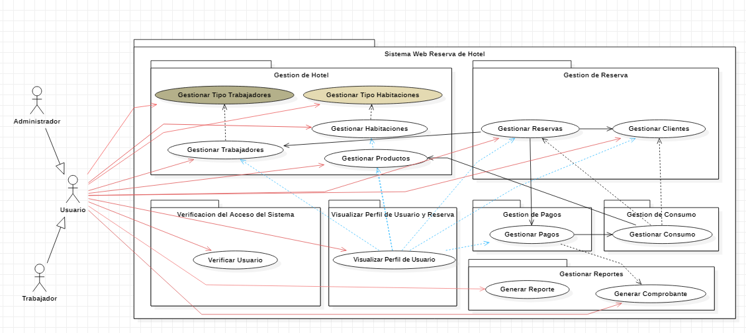

* 1. Vista Lógica

**Diagrama Contextual**

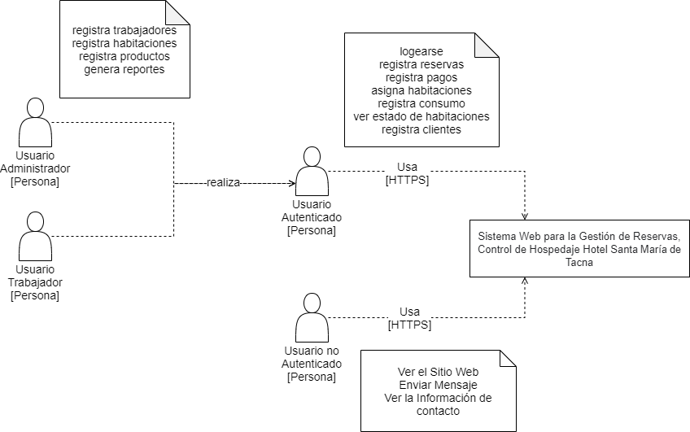

### Diagrama de Subsistemas (paquetes)

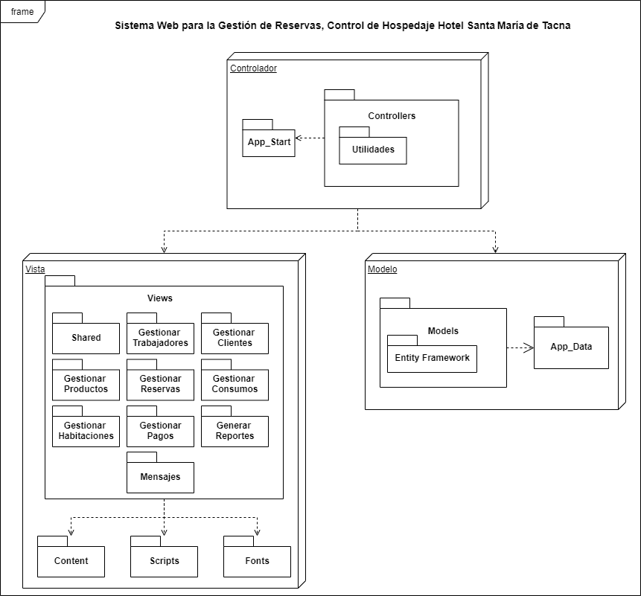

### C:\Users\PC\AppData\Local\Microsoft\Windows\INetCache\Content.MSO\B1BD5776.tmpDiagrama de Secuencia (vista de diseño)

**Diagrama de Secuencia Gestionar Trabajadores**

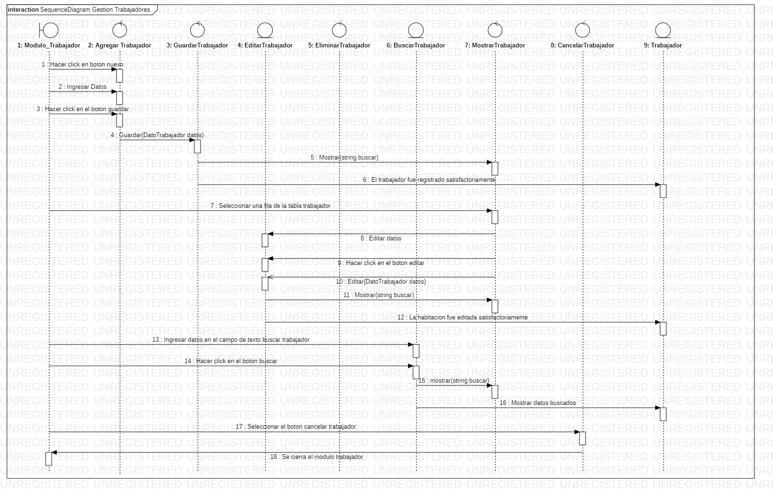

**Diagrama de Secuencia Gestionar Habitaciones**

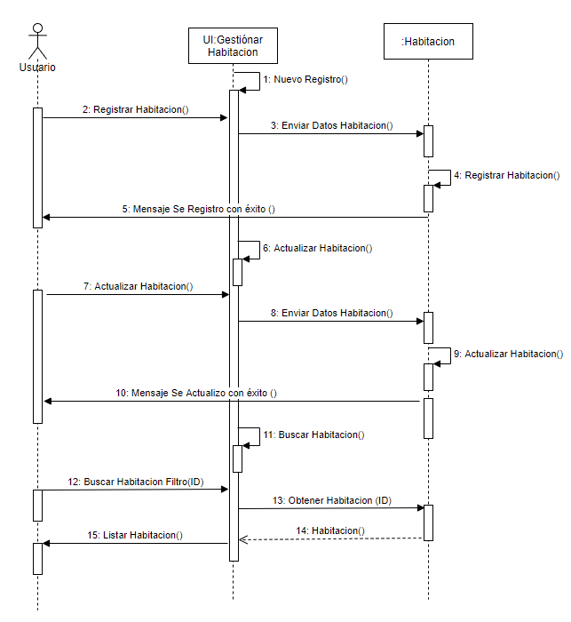

**Diagrama de Secuencia Gestionar Productos**

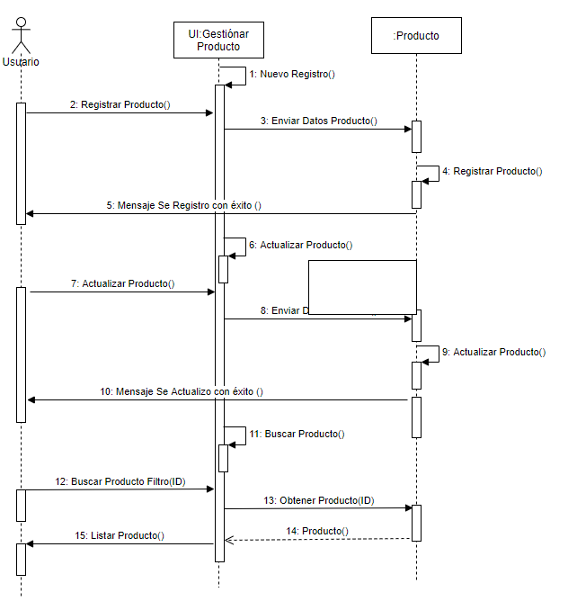

**Diagrama de Secuencia Gestionar Clientes**

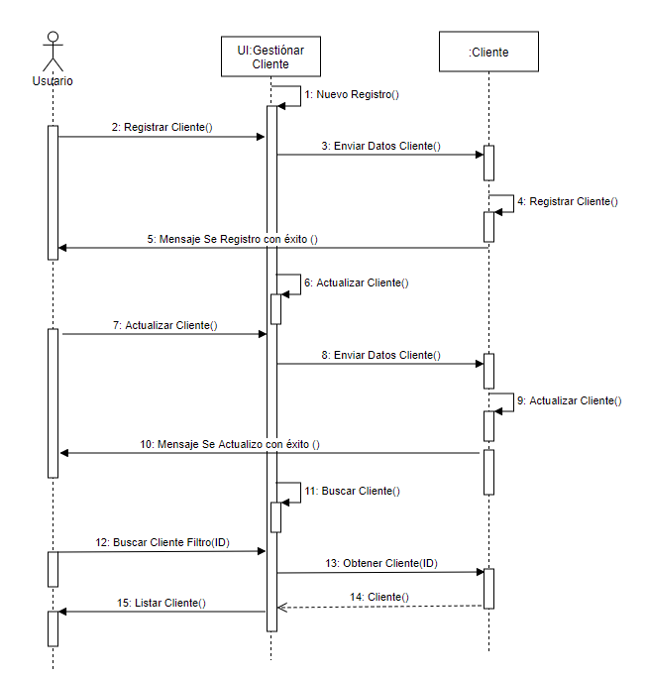

**Diagrama de Secuencia Gestionar Reservas**

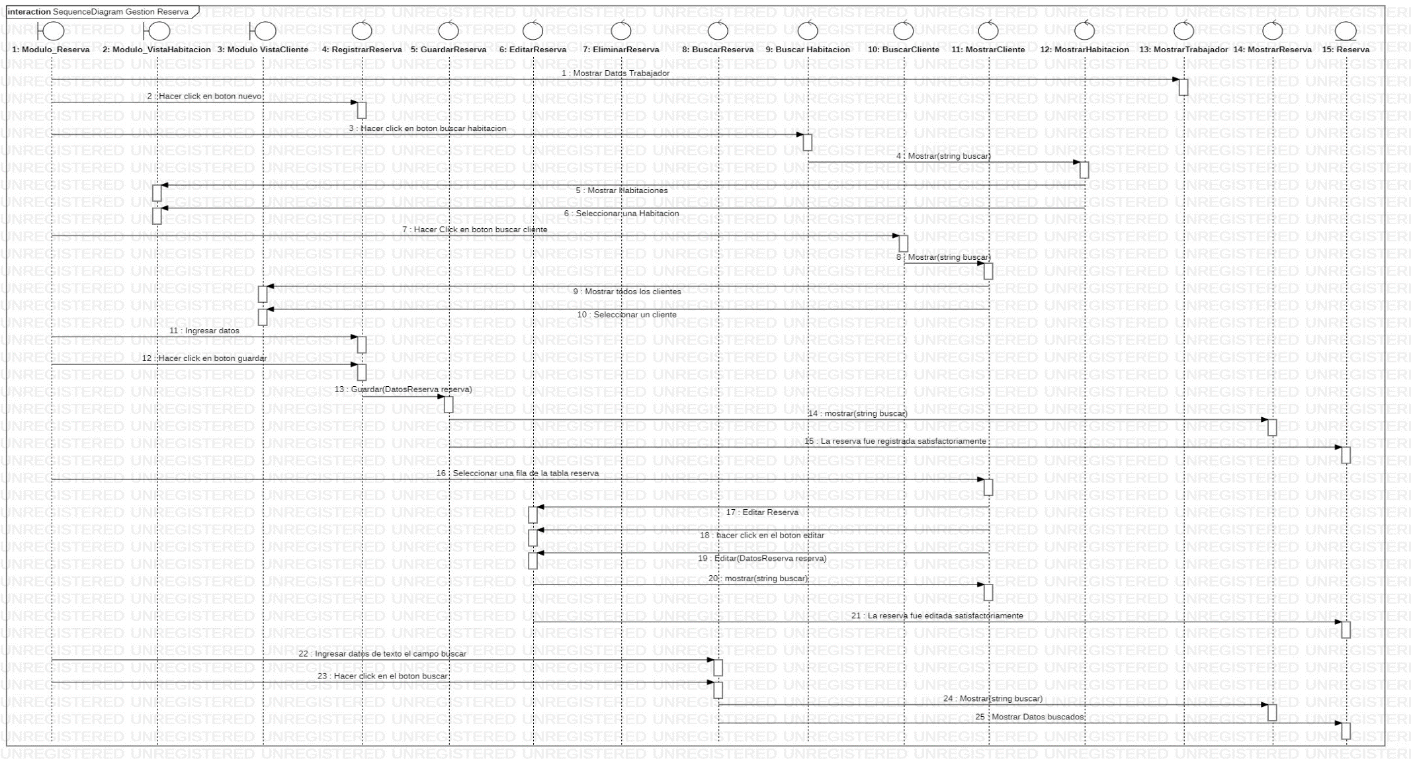

**Diagrama de Secuencia Gestionar Consumo**

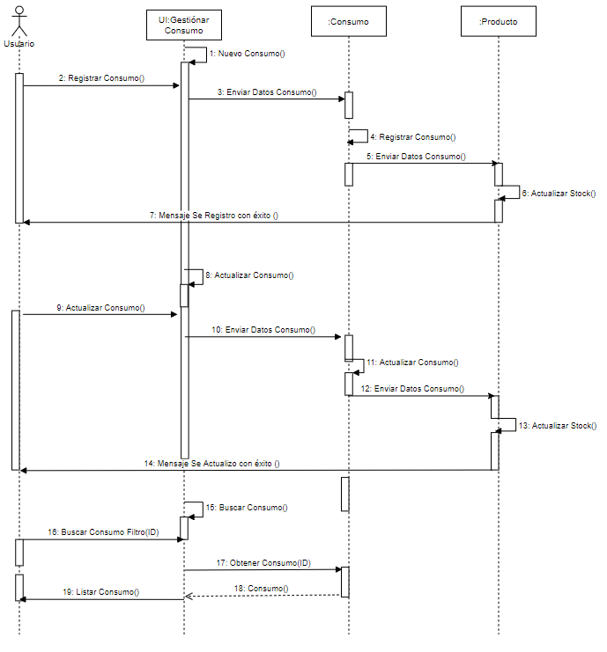

**Diagrama de Secuencia Gestionar Pago**

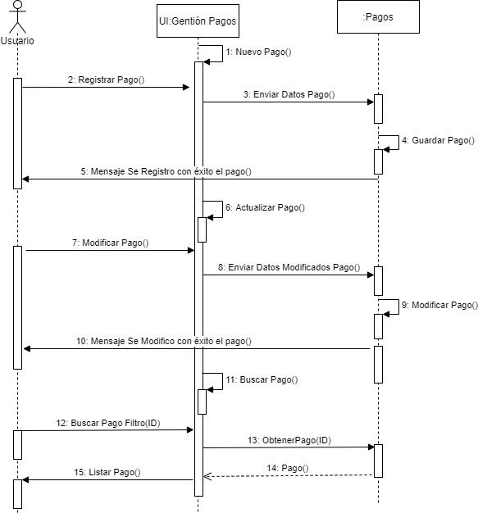

**Diagrama de Secuencia Generar Comprobante de Pago**

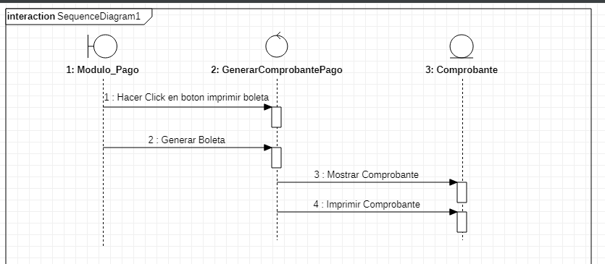

**Diagrama de Secuencia Generar Reporte**

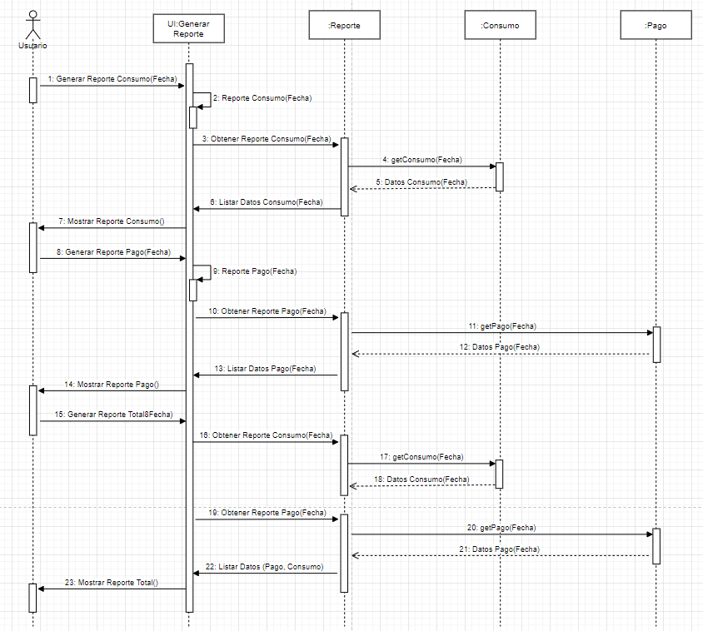

### Diagrama de Colaboración (vista de diseño)

### Diagrama de Objetos

**Análisis de Objeto Verificar Usuario**

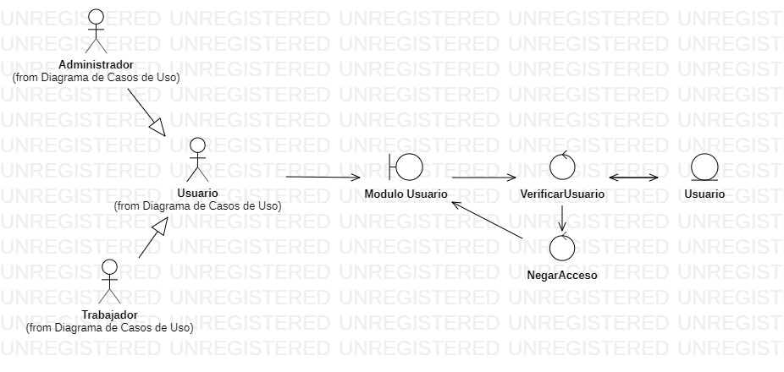

**Análisis de Objeto Visualizar Perfil de Usuario y Reserva de Hotel**

